1. **Lực nhảy**

**Nội dung**

Thiết lập lối chơi cơ bản cho player. Bắt đầu bằng cách tạo một dự án mới và nhập các tệp. Tiếp theo, chúng ta sẽ chọn một background và một nhân vật để người chơi điều khiển, đồng thời cho phép nhân vật nhảy bằng cách nhấn vào phím space. Chúng ta cũng sẽ chọn một chướng ngại vật cho người chơi và tạo một trình quản lý để cho chướng ngại vật vào đường đi của người chơi theo các khoảng thời gian đã định.

**Kết quả**

Nhân vật, bối cảnh và chướng ngại vật sẽ được thiết lập. Người chơi sẽ có thể nhấn phím cách và làm cho nhân vật nhảy lên, khi các chướng ngại vật xuất hiện ở rìa màn hình và chặn đường của người chơi.

**Các bước**

1. Mở prototype và thay đổi nền

* Tải xuống tệp [Prototype 3 Starter Files](https://connect-prd-cdn.unity.com/20210507/12fe5762-ea5d-48ce-aff7-71c3dd0ec6a0/Prototype%203%20-%20Starter%20Files.zip?_ga=2.193866605.1186801097.1620052249-59568313.1601905412), giải nén. Sau đó import vào dự án.
* Mở Prototype 3 và xoá **Sample Scene**
* Chọn đối tượng background, sau đó chọn **Sprite Renderer** component - > Sprite, Chọn the _City, _Nature, or _Town image

1. Chọn và thiết lập nhân vật

* Từ Thư viện -> Characters.

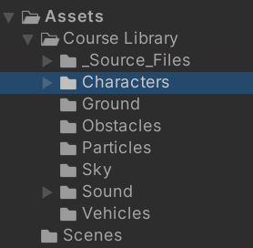

* Kéomột *Characters* vào hierarchy, đổi tên*Characters*thành“Player”, sau đó xoay*Characters*đótrên trục Y để hướng sang bên phải

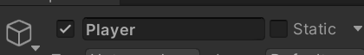

* Thêm một thành phần *Rigid Body*

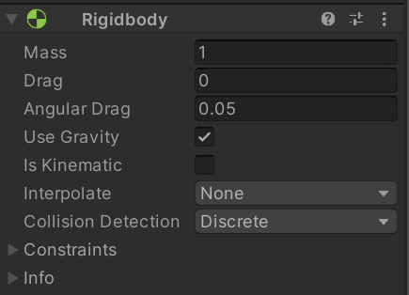

* Thêm **box collider**, sau đó chỉnh sửagiới hạn của collider

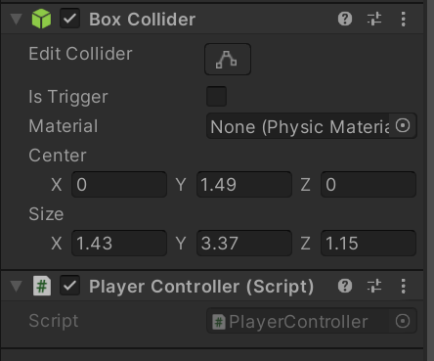

* Tạo thư mục “ Scripts ” mới trong Assets, tạo tập lệnh “ PlayerController ” bên trong và đính kèmnó vào player

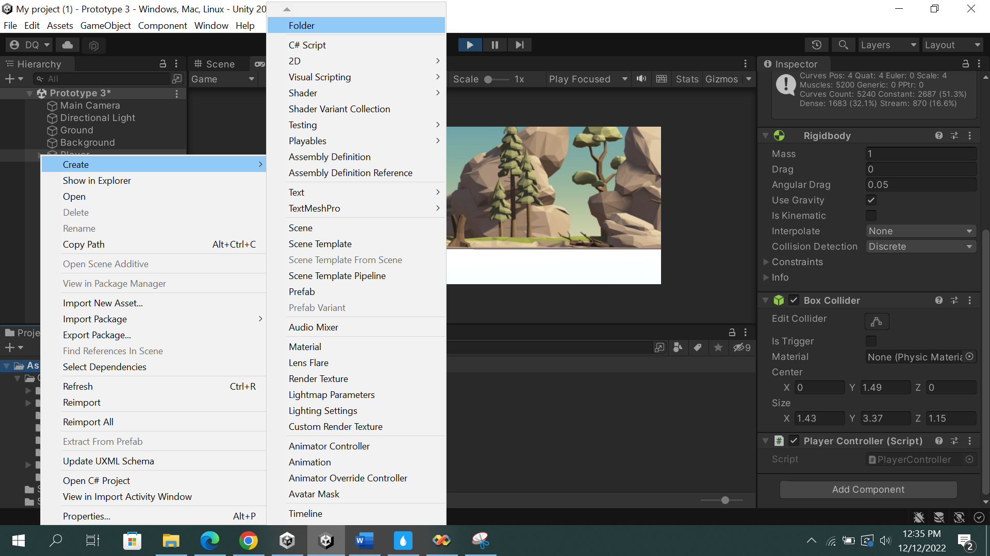

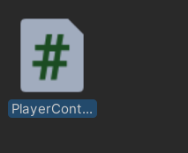

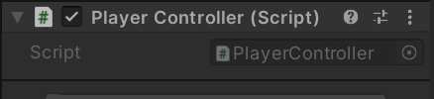

1. Nhân vật nhảy lên ngay từ đầu

* Trong **PlayerController.cs**, tạo biến ***private Rigidbody playerRb.***
* Trong ***Start()***, khởi tạo ***playerRb = GetComponent<Rigidbody>();***

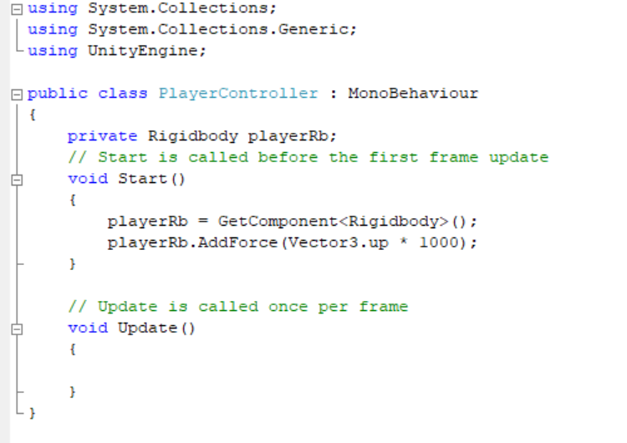

1. Nhân vật nhảy nếu nhấn phím space

* Trong **Update()** thêm câu lệnh *if*
* Xoá *playerRb.AddForce(Vector3.up * 1000)* trong Start()
* Thêm tham số forcemode.impulse vào addForce, sau đó giảm giá trị Vector3.up * 10
* 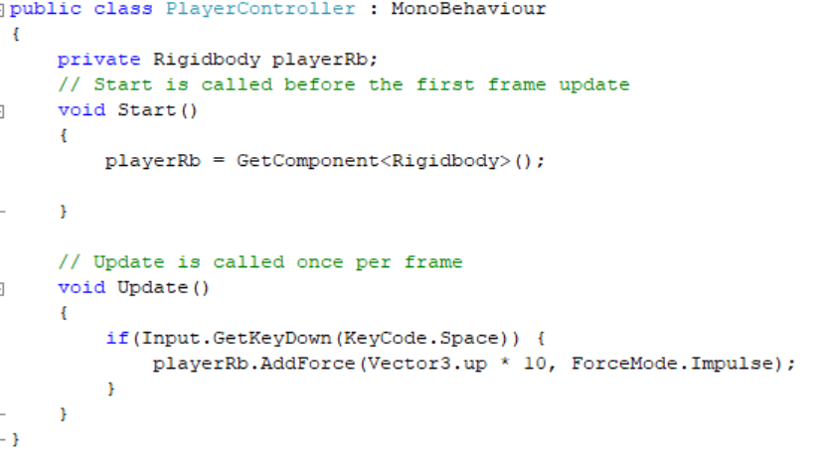

1. Điều chỉnh lực nhảy và trọng lực

* Thay thế giá trị được fix cứng bằng một biến public float jumpForcce = 10
* Thêm tham số Physics.gravity *= gravityModifier;

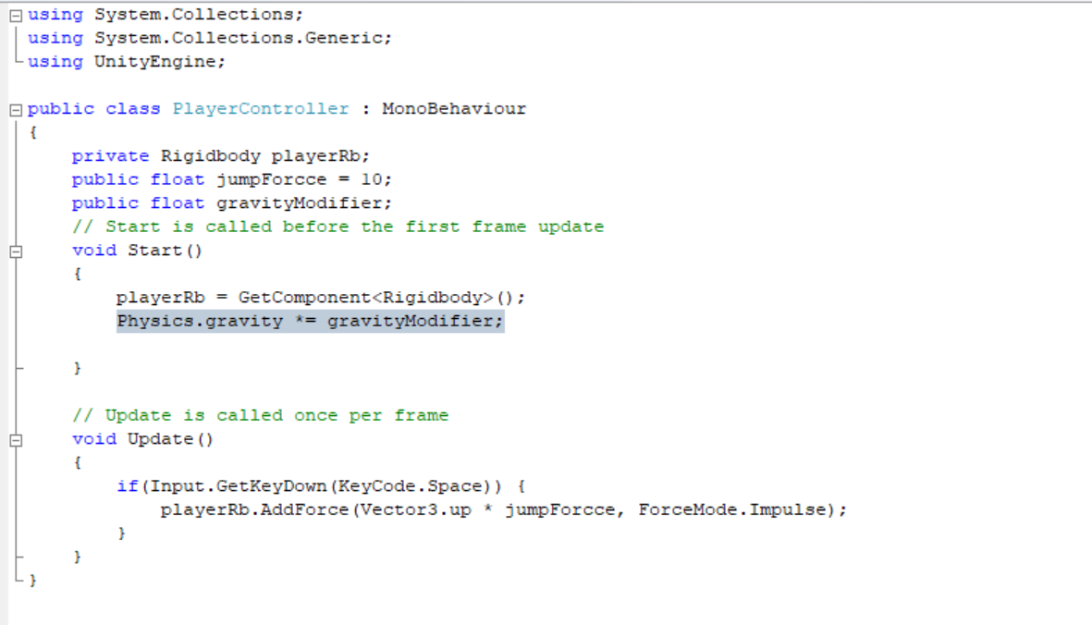

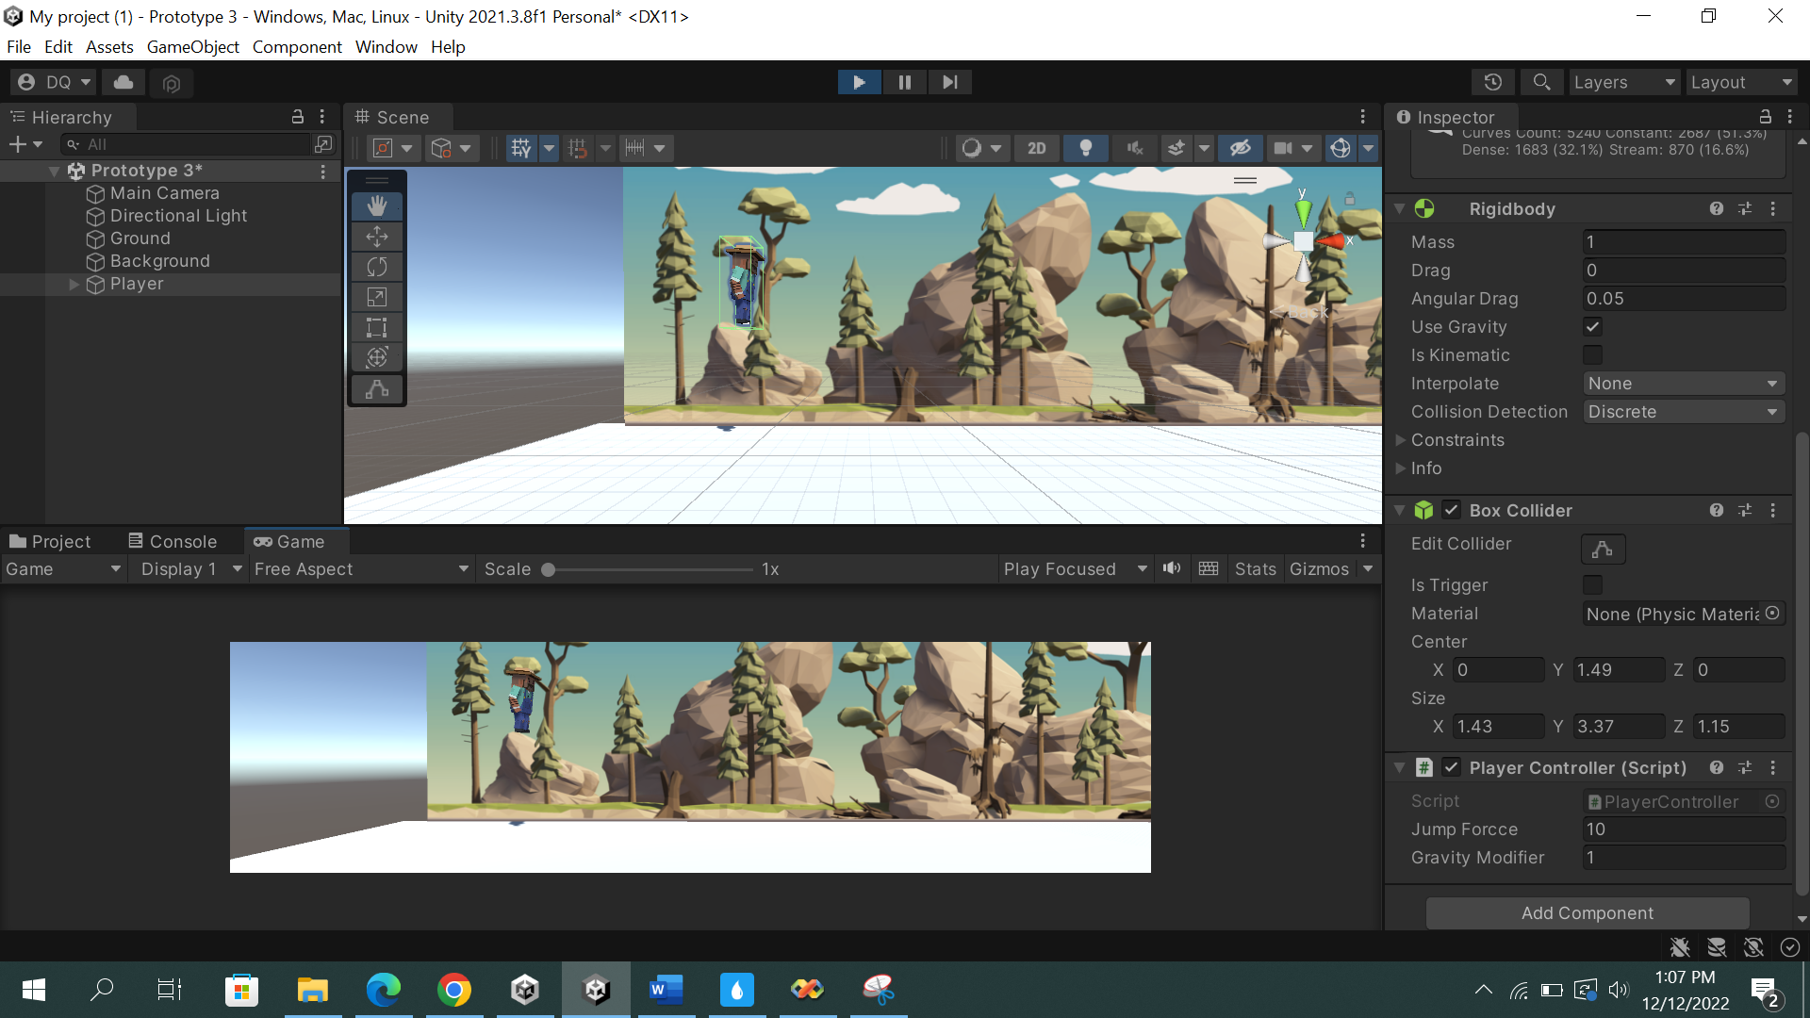

1. Ngăn nhân vật nhảy đôi

* Thếm biến ***public bool isOnGround*** và đặt nó bằng ***true***
* Thêm điều kiện isOnGround vào câu lệnh if
* Thêm hàm OnCollisionEnter và cho isOnGround bằng true

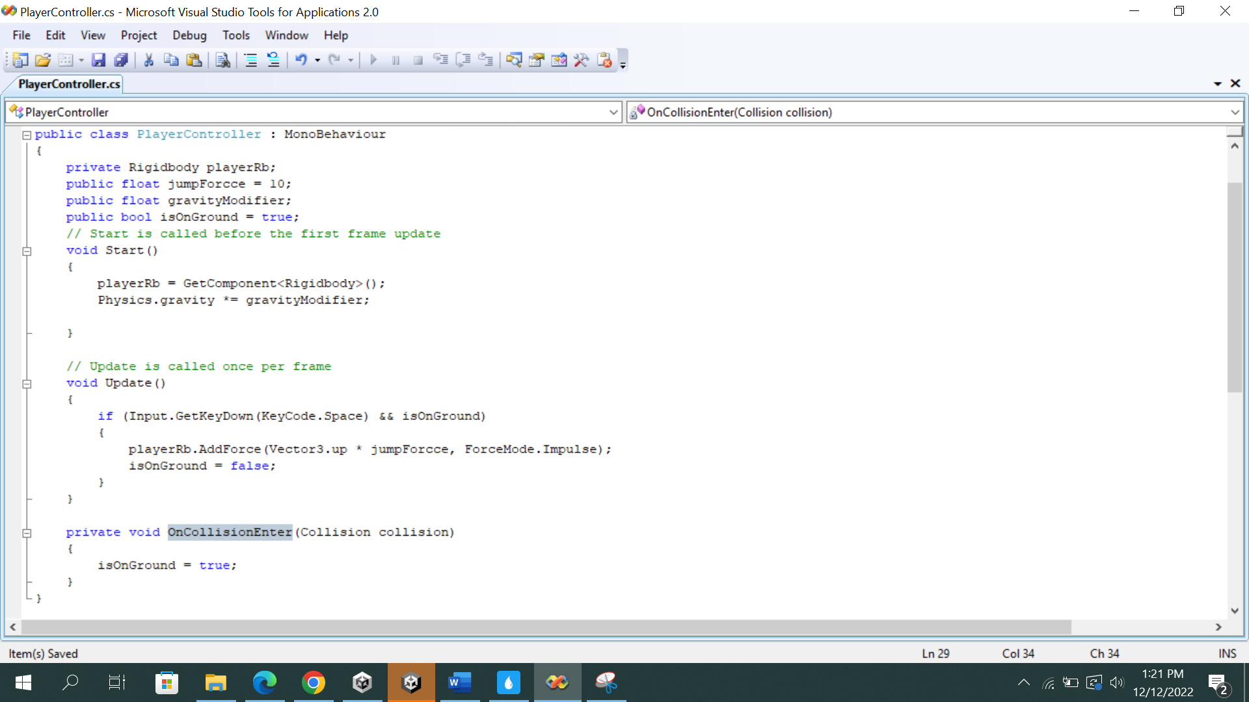 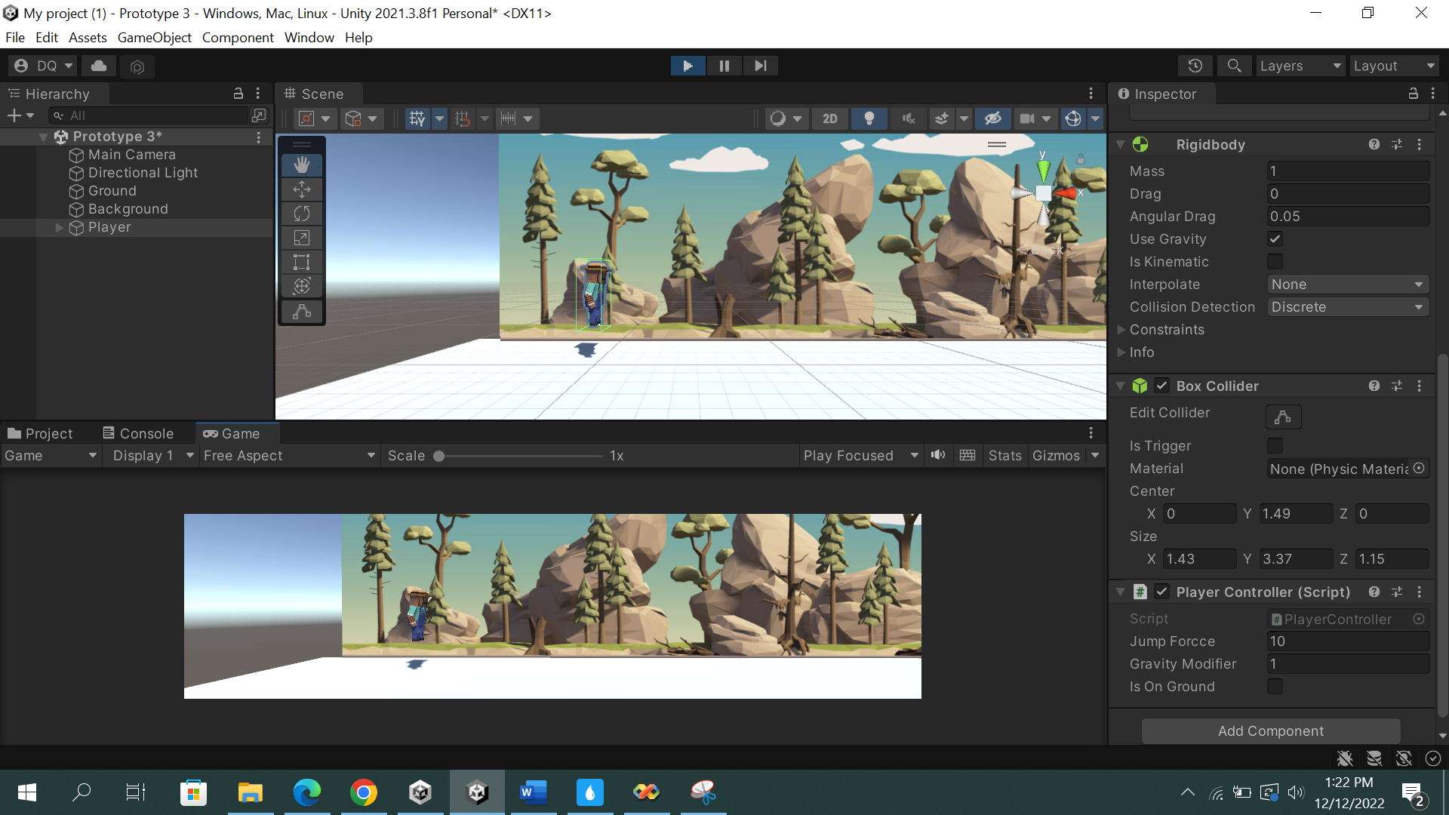

1. Tạo chướng ngại vật và di chuyển sang trái

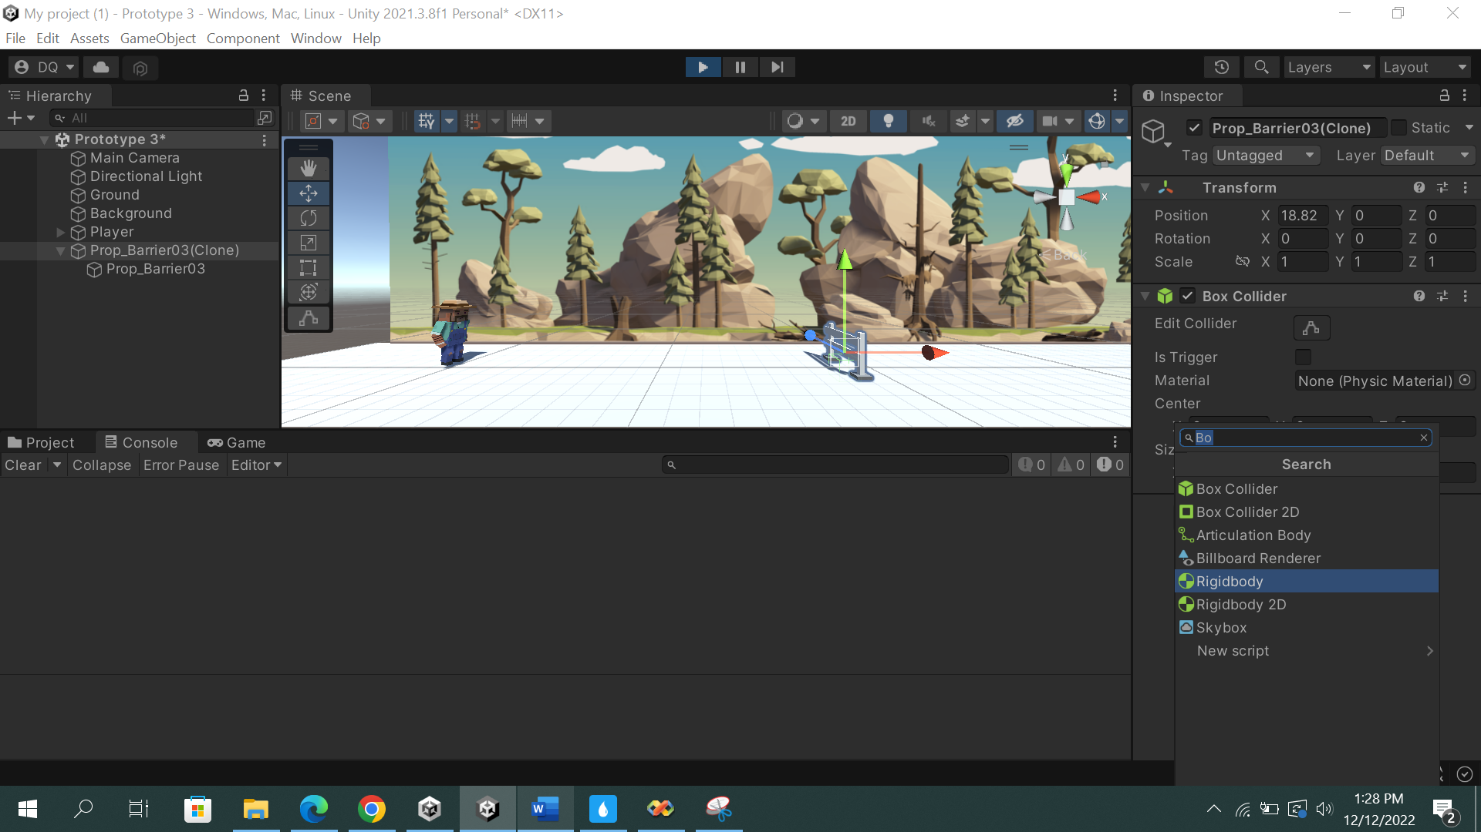

* Từ *Library > Obstacles*, thêm một obstacle, đổi tên “Obstacle” và vị trí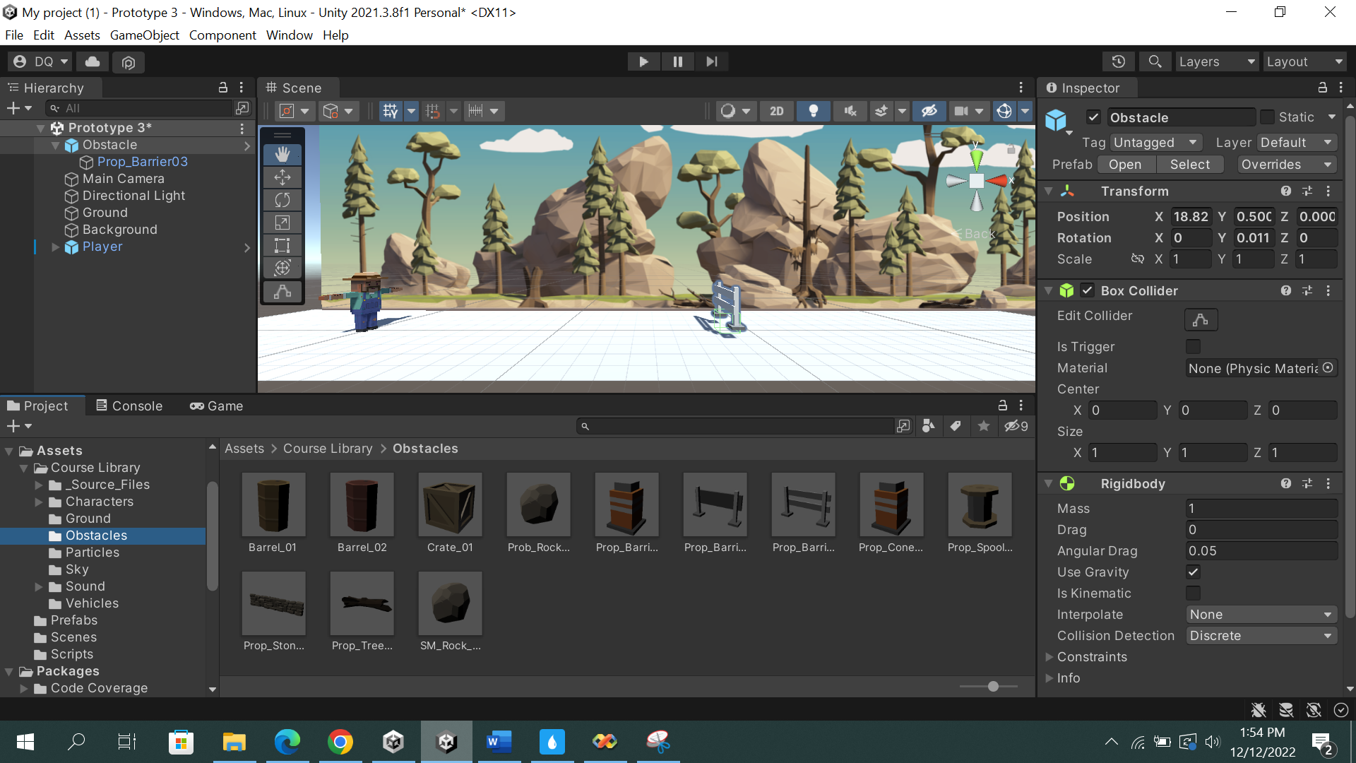
* Áp dụng **Rigid Body** và **Box Collider**, sau đó chỉnh sửa giới hạn va chạm để phù hợp với chướng ngại vật

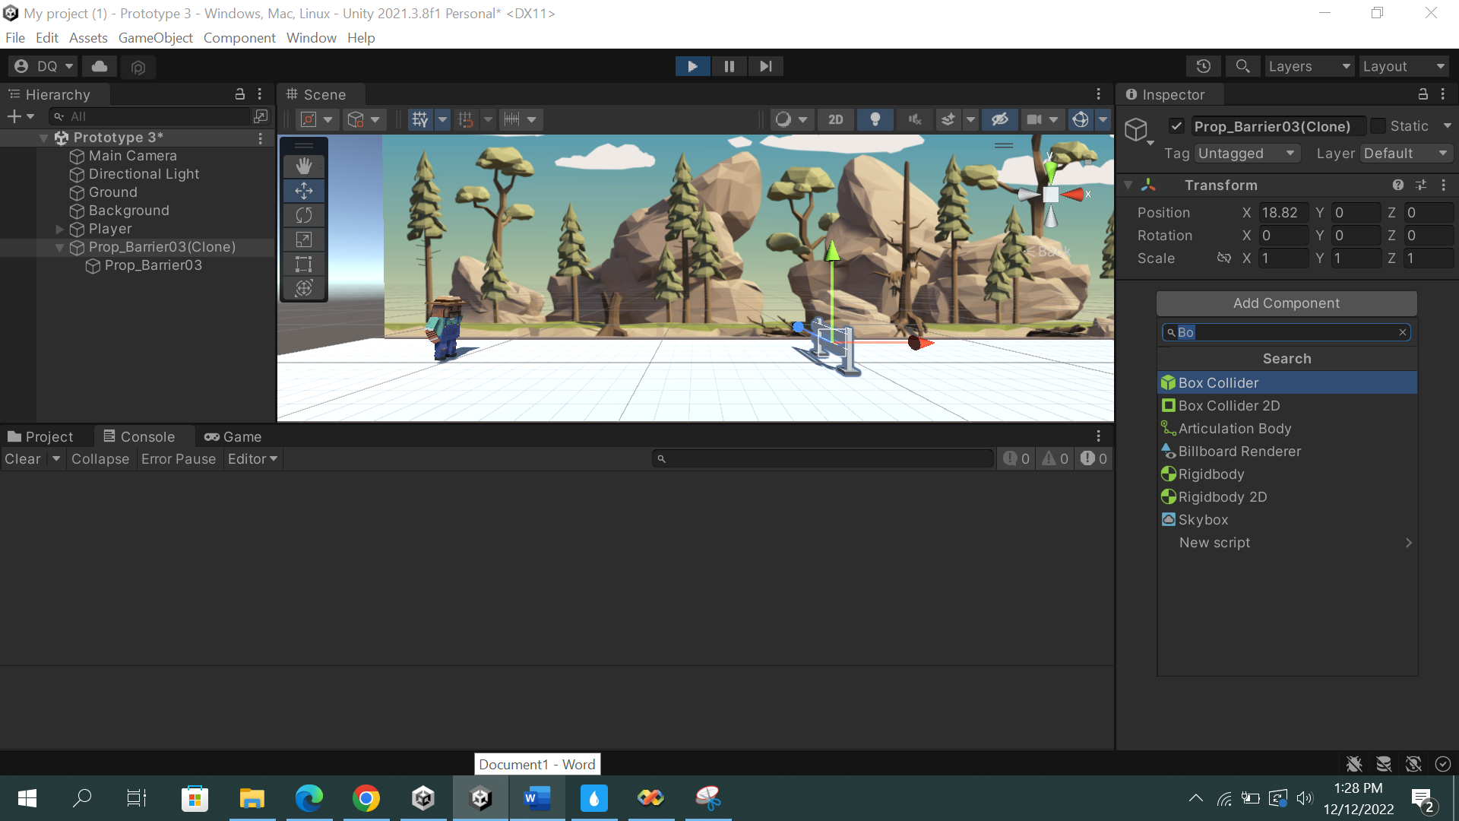

* Tạo một thư mục "prefabs" mới và kéo *Obstacles* vào để tạo một **Original Prefab**
* Tạo file javascrip MoveLeft mới, sau đó áp dụng nó cho *Obstacles*
* Trong file MoveLeft.cs viết mã để di chuyển nó sang bên trái

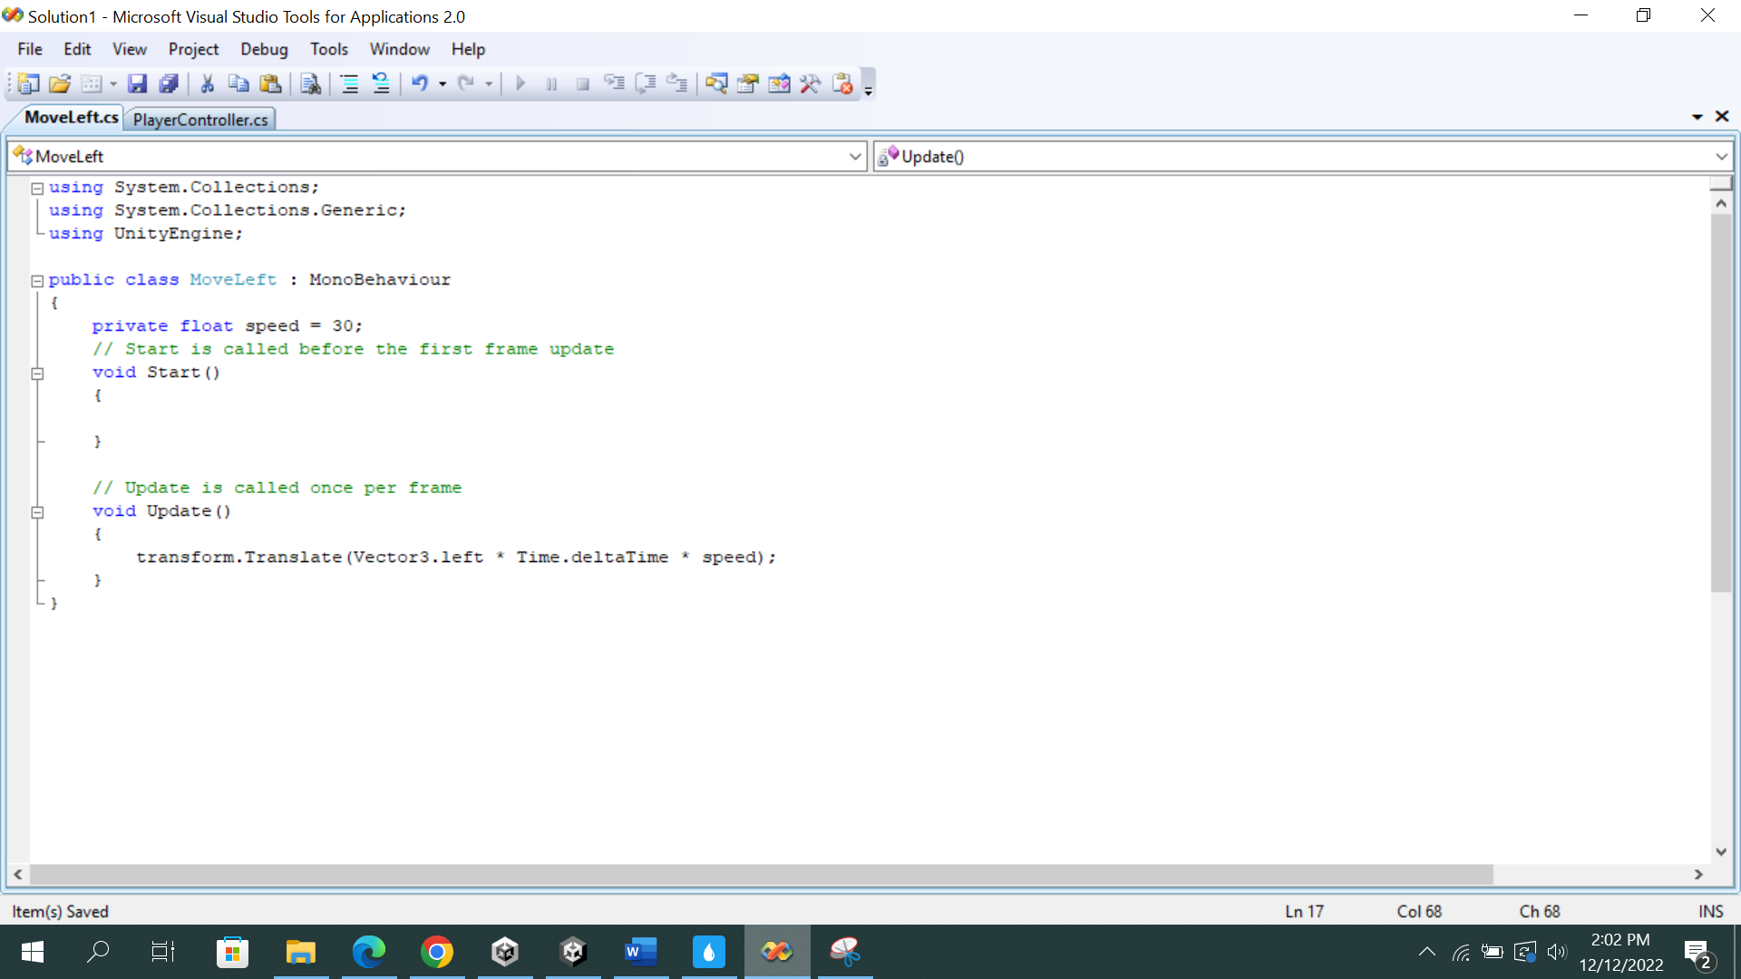

* Áp dụng MoveLeft.cv vào background

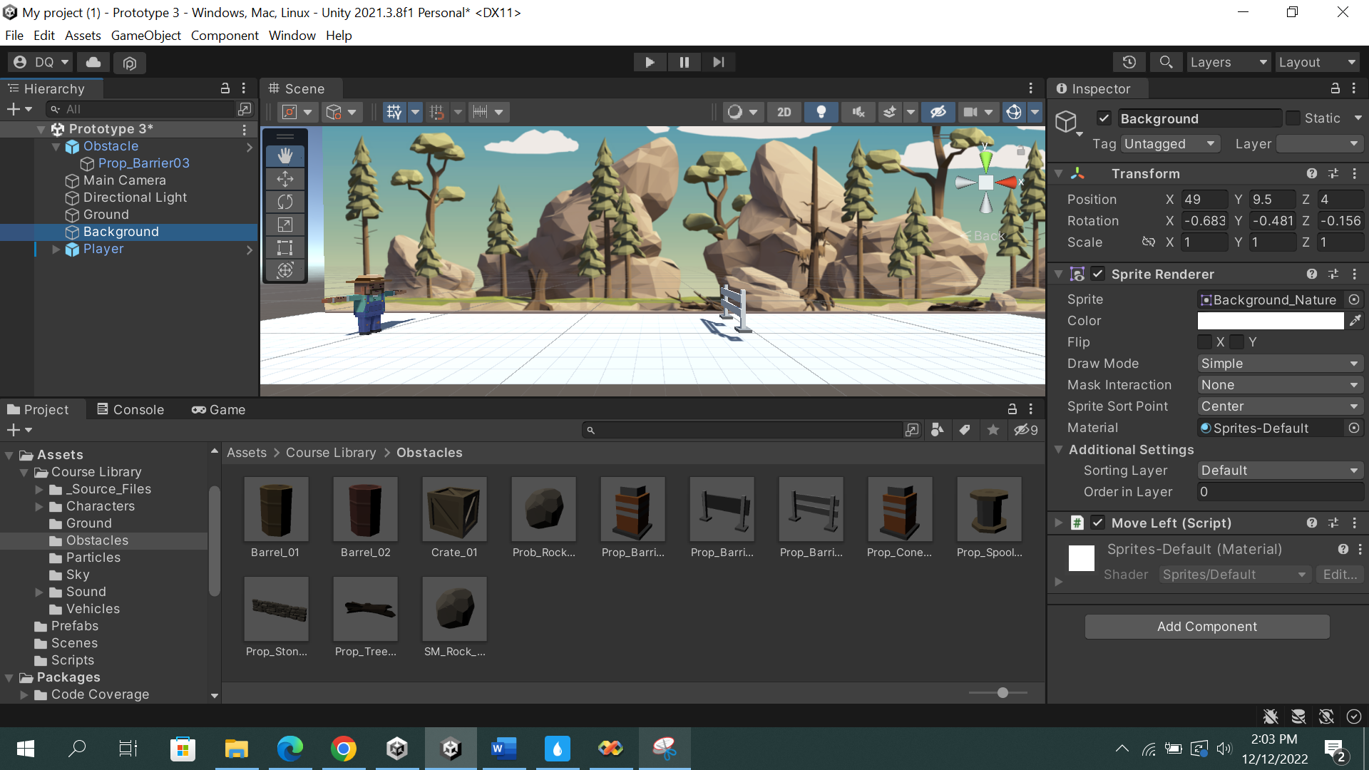

1. Tạo trình quản lý spawn

* Tạo một đối tượng trống " Spawn Manager " mới, sau đó áp dụng tập lệnh SpawnManager.cs mới cho nó.

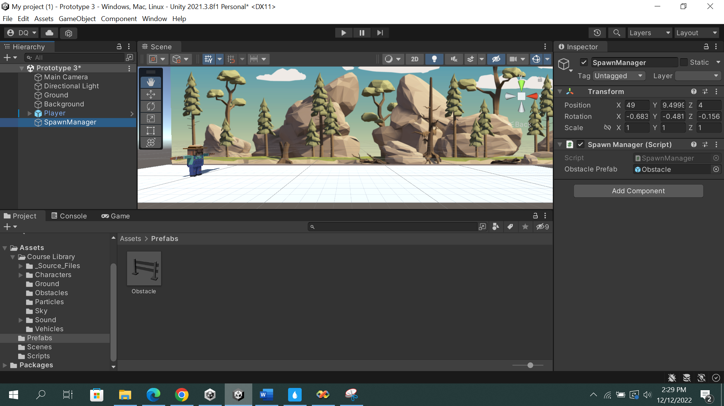

* Trong SpawnManager.cs, khai báo biến public GameObject Obstacleprefab, sau đó gán prefab cho biến mới trong inspector.

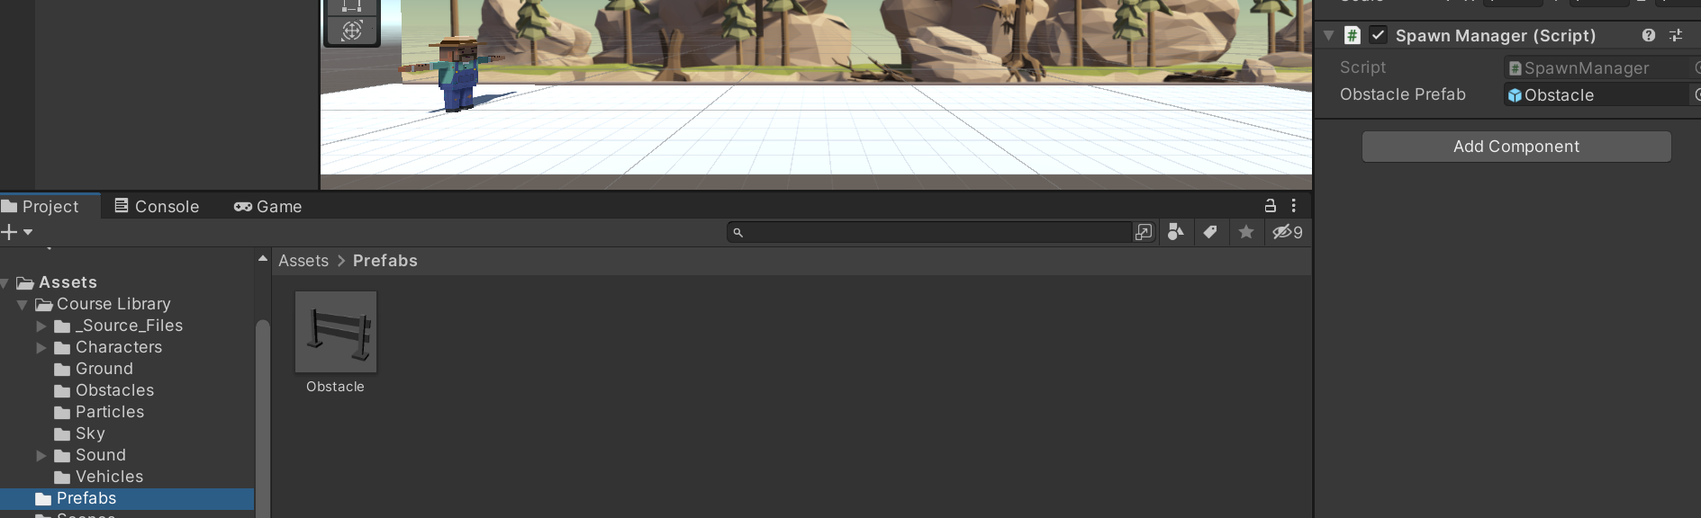

* Trong hàm start (), khởi tạo một prefab chướng ngại vật mới, sau đó xóa Obstacle.

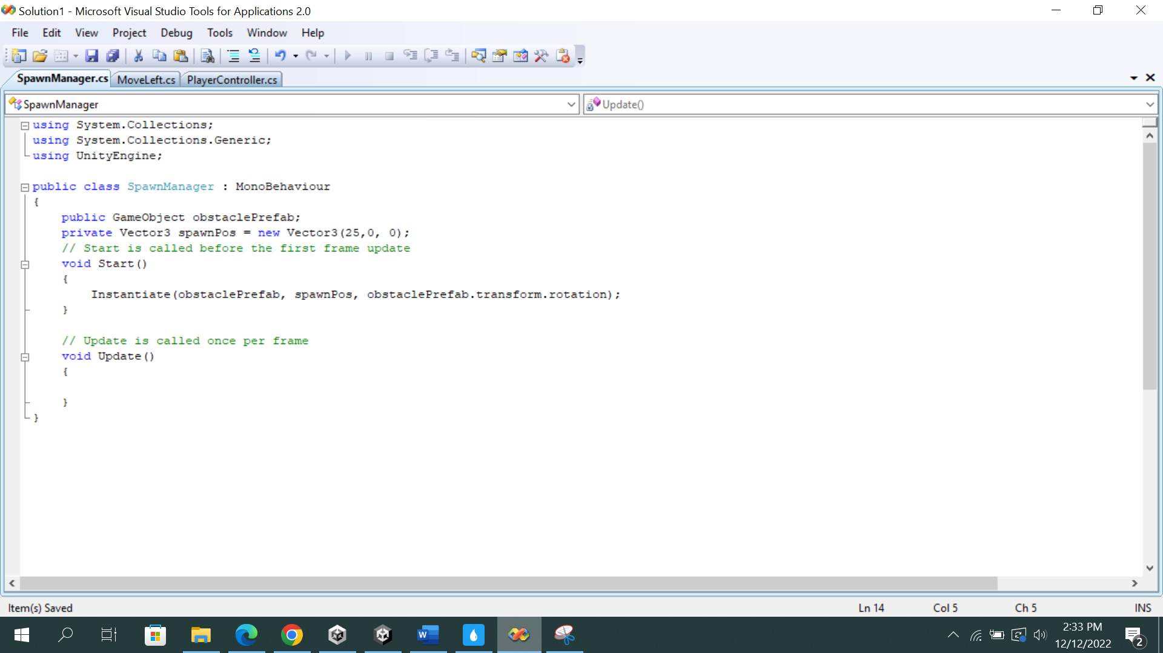

## Spawn obstacles trong khoảng thời gian

* Tạo một phương thức Void Spawnobstacle mới, sau đó di chuyển **Instantiate** bên trong nó.

void SpawnObstacle()

{

Instantiate(obstaclePrefab, spawnPos, obstaclePrefab.transform.rotation);

}

* Khai báo 2 biến

private float startDelay = 2;

private float repeatRate = 2;

* Các chướng ngại vật hiện ra trong khoảng thời gian được viết bằng phương thức InvokeRepeating

InvokeRepeating("SpawnObstacle", startDelay, repeatRate);

* Trong thành phần Player Rigid Body, mở rộng các ràng buộc, sau đó chọn tất cả trừ vị trí y

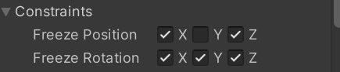

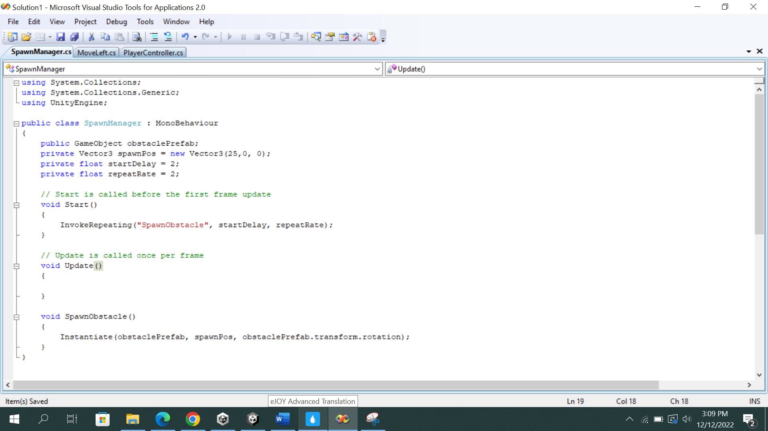

* Các chức năng được viết trong phần lực nhảy của nhân vật
* Nhân vật nhảy khi nhấn phím cách
* Nhân vật không thể nhảy đôi
* Chướng ngại vật và bối cảnh di chuyển sang trái
* Chướng ngại vật xuất hiện trong một khoảng thời gian

1. **Make the World Whiz By**

**Nội dung**

Người chơi có thể chạm vào phím cách để nhảy qua các chướng ngại vật sắp tới. Tuy nhiên, player dường như đang chạy trong vài giây đầu tiên, nhưng sau đó, nền sẽ biến mất! Để khắc phục điều này, chúng ta cần lặp lại nền một cách liền mạch để làm cho nó trông giống như đang chạy! Trò chơi tạm dừng khi người chơi va chạm với chướng ngại vật, ngăn nền lặp lại và ngăn chướng ngại vật xuất hiện. Cuối cùng, hủy mọi chướng ngại vật vượt qua người chơi.

**Kết quả**

Nền di chuyển cùng lúc với chướng ngại vật và chướng ngại vật sẽ biến mất khi chúng thoát khỏi ranh giới trò chơi. Va chạm với chướng ngại vật sẽ làm cho trò chơi dừng lại.

**Các bước làm**

1. Tạo file script để lặp lại nền

* Tạo một file script mới có tên rebackbackground.cs và gắn nó vào đối tượng background

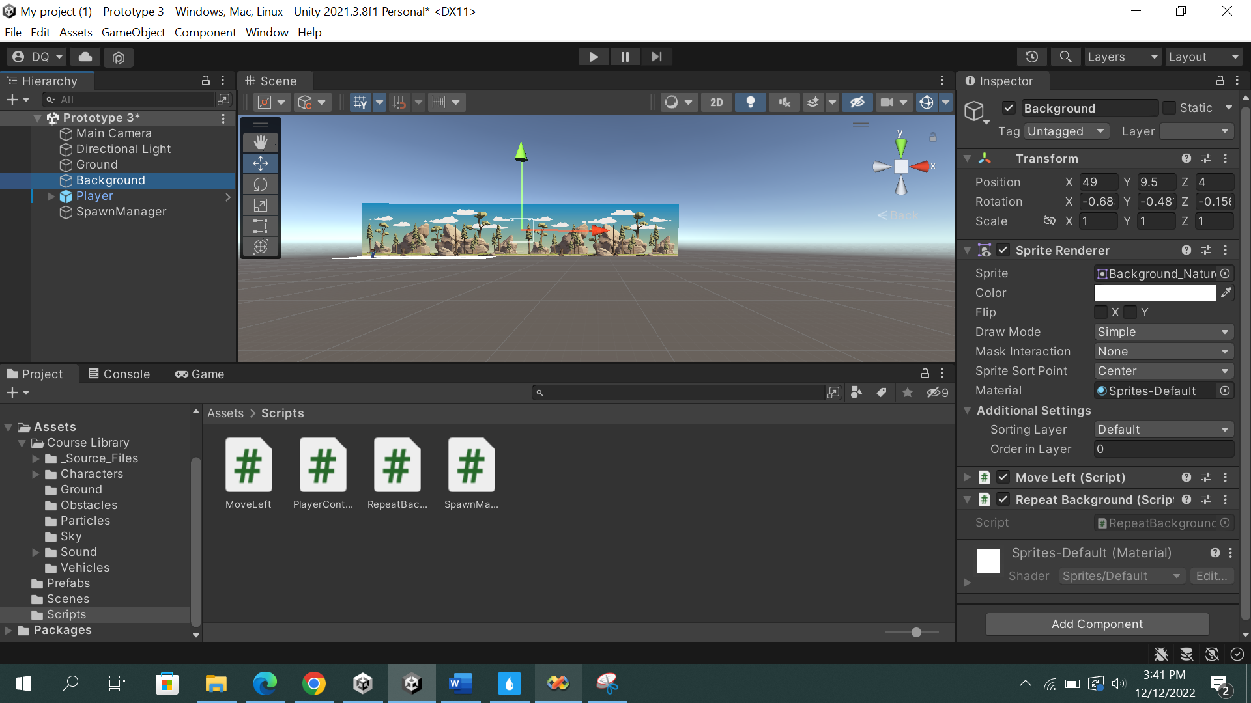

1. Đặt lại vị trí của background

* Khai báo biến private Vector3 startPos;
* Trong start (), đặt biến startPos = transform.position;
* Trong Update (), sử dụng câu lệnh if để đặt lại vị trí nếu nó di chuyển một khoảng cách nhất định.

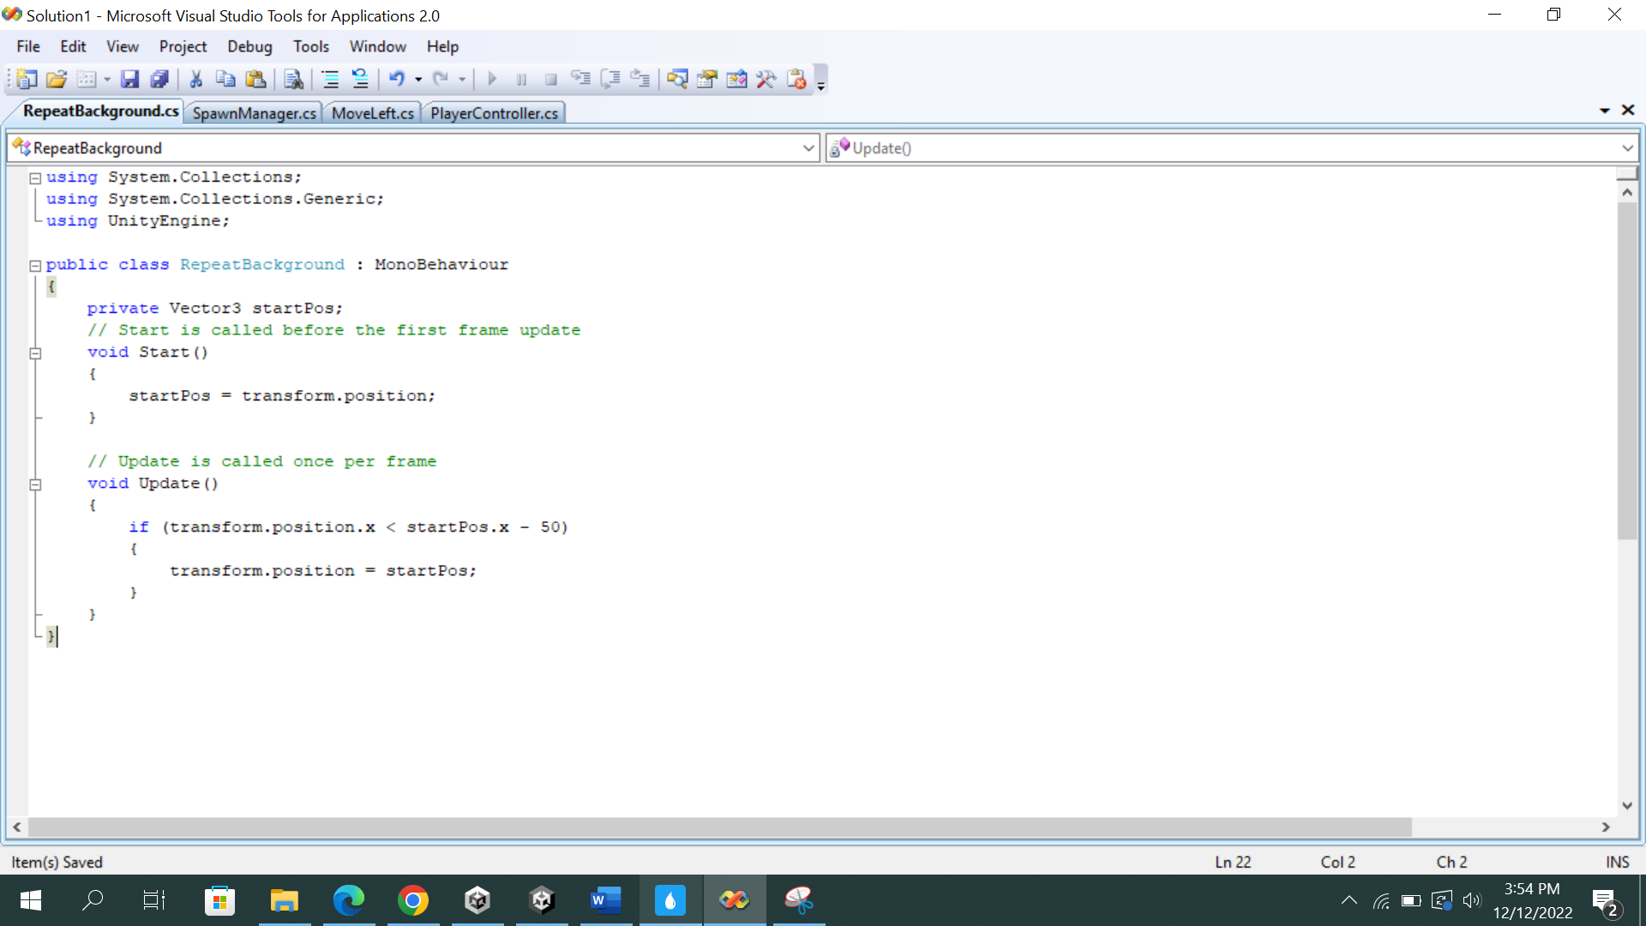

1. Sửa lỗi lặp lại của background

* Thêm **Box Collider vào background**

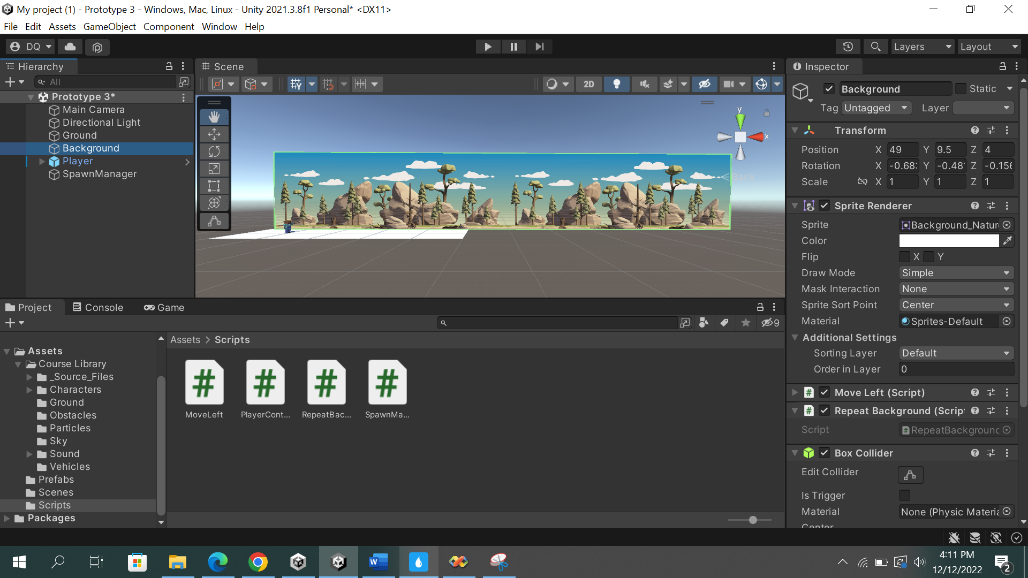

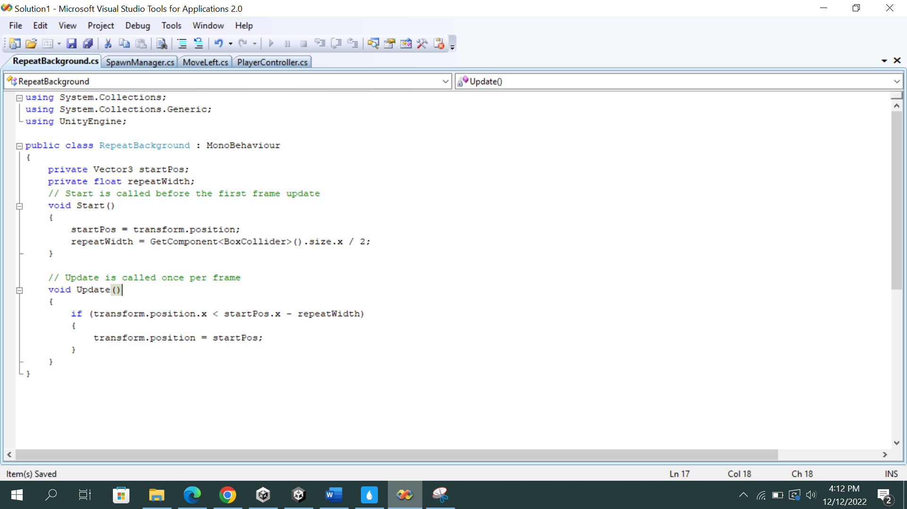

1. Add a new game over trigger

* Trong inspector, thêm thẻ "Ground" vào Ground và thẻ "Obstacle" vào Obstacle prefab

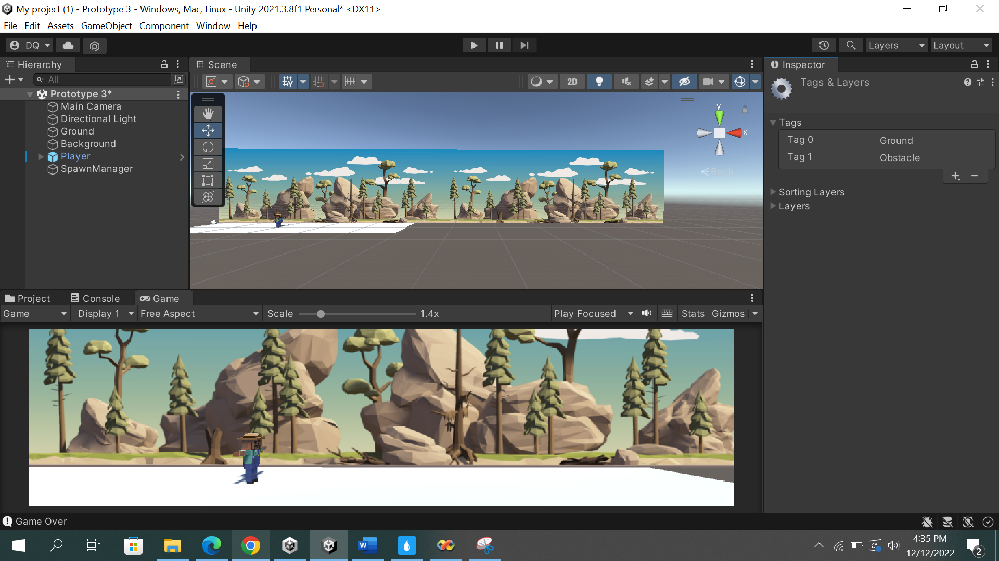

* Trong PlayerController, thêm biến public bool gameOver;
* Trong Oncollisionenter, thêm câu lệnh if-else để kiểm tra xem nhân vật có va chạm với "mặt đất" hoặc "chướng ngại vật"
* Nếu nhân vật va chạm với "mặt đất", set isonground = true và nếu va chạm với một "chướng ngại vật", đặt gameover = true

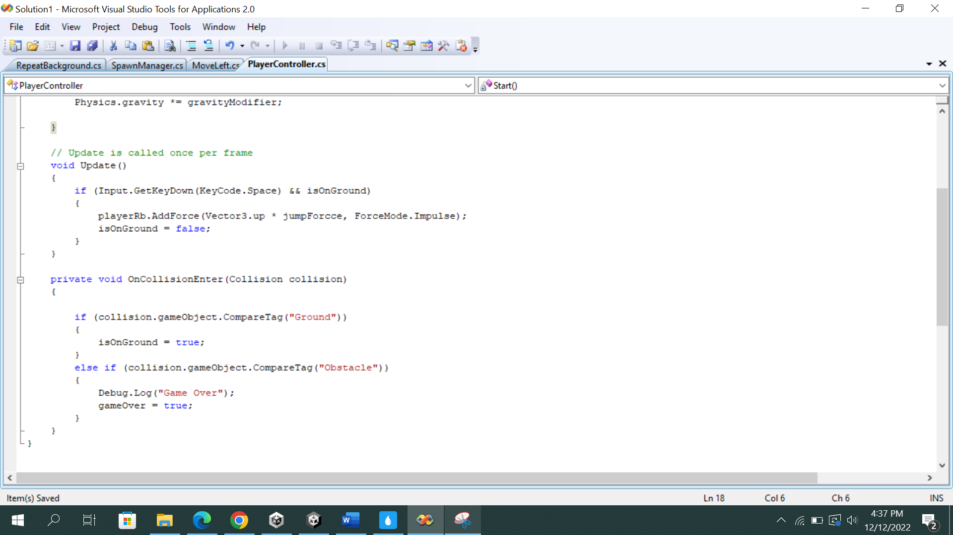

1. GameOver

Khi nhân vật chạm vào chướng ngại vật thì kết thúc trò chơi

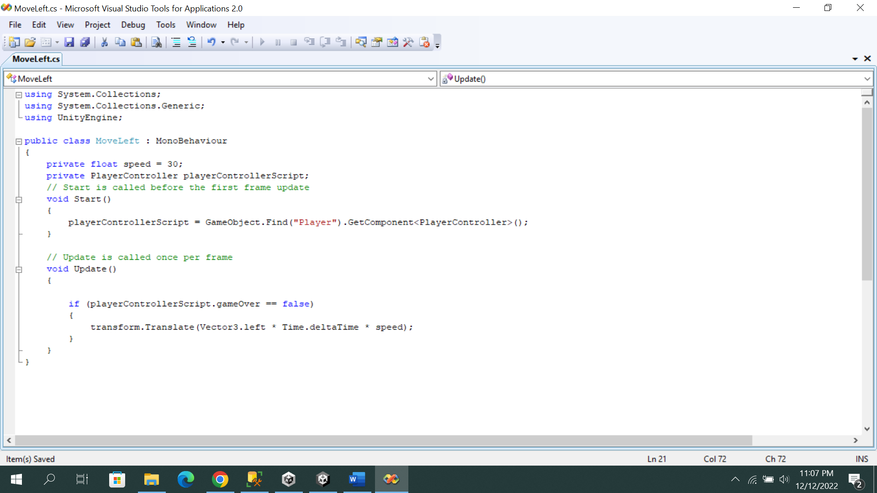

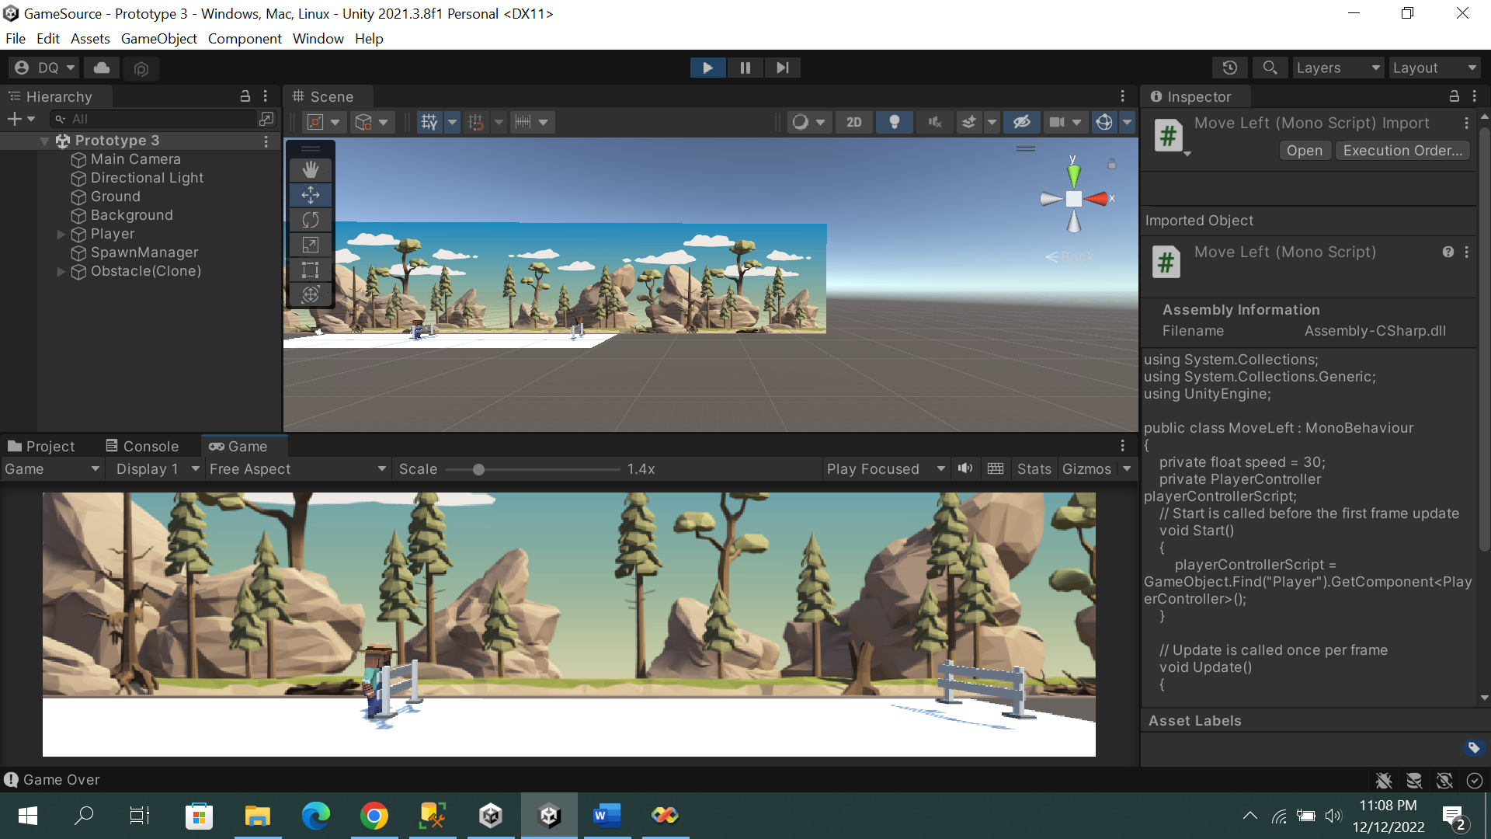

## Dừng chướng ngại vật khi game kết thúc

## Thêm *gameOver* *== false*

## 

## Destroy obstacles that exit bounds

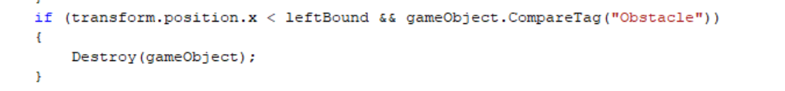

* Các chức năng được viết trong Make the World Whiz By
* Background repeats
* Background dừng lại khi người chơi va chạm với chướng ngại vật
* Chướng ngại vật dừng lại khi người chơi va chạm với chướng ngại vật